МИНИСТЕРСТВО ЗДРАВООХРАНЕНИЯ НИЖЕГОРОДСКОЙ ОБЛАСТИ
ГОСУДАРСТВЕННОЕ БЮДЖЕТНОЕ ПРОФЕССИОНАЛЬНОЕ ОБРАЗОВАТЕЛЬНОЕ УЧРЕЖДЕНИЕ НИЖЕГОРОДСКОЙ ОБЛАСТИ
«НИЖЕГОРОДСКИЙ МЕДИЦИНСКИЙ КОЛЛЕДЖ»

ИНДИВИДУАЛЬНЫЙ ПРОЕКТ
по ОУД.15 Биология

Тема:«История развития органического мира на Земле в различных геологических эрах и периодах»

Выполнила
студентка гр. 301-IСД ГБПОУ НО «НМК»
Горячева Алена Александровна
Научный руководитель
Вяжевич Людмила Петровна

г. Нижний Новгород
2019 г.

Содержание стр.
I. Паспорт……………………………………………………….3
- Введение..............................................................................4
- Теоретическая часть...........................................................6

- Архейская эра..............................................................................6
- Протерозойская эра.....................................................................8
- Палеозойская эра…………………………………………………...10
- Мезозойская эра…………………………………… ………………17
- Кайнозойская эра...............................................................................21
- Геохронологическая таблица...........................................................25-28
- Заключение……………….…………………………………28-30
- Литература………………….…………………....................30
- Приложение.........................................................................
I. Паспорт учебного проекта
Тема (название учебного проекта) | История развития органического мира на Земле в различных геологических эрах и периодах
Тип учебного проекта | исследовательский
Цель учебного проекта | Изучение истории развития органического мира в различных геологических эрах и периодах
Планируемый результат | реферат, презентация
Форма представления результата (продукта) | экспертиза и представление на заседании кружка

- Введение
Геологическая история Земли — последовательность событий в развитии Земли как планеты. Среди этих событий — образование горных пород, возникновение и разрушение форм рельефа, наступания и отступания моря, оледенения, появление и исчезновение видов живых существ. Геологическая история Земли изучается по слоям горных пород, делится на отрезки согласно геохронологической шкале.
Тема данного исследования актуальна, так как существует много версий и гипотез о происхождении жизни на Земле. Земля образовалась около 4,54 млрд. лет назад путём аккреции из протопланетного диска — доскообразной массы газа и пыли, оставшихся от образования Солнца, которая и дала начало Солнечной системе. Изначально планета была раскалена благодаря остаточному теплу и частым ударам астероидов. Но в конце концов её внешний слой остыл и превратился в земную кору. Немного позднее, в результате столкновения по касательной с небесным телом размера Марса и массой около 10 % земной, образовалась Луна (альтернативная гипотеза предполагает столкновение Земли с несколькими менее крупными объектами).[1].
В результате большая часть вещества ударившегося объекта и часть вещества земной мантии были выброшены на околоземную орбиту. Из этих обломков собралась прото-Луна и начала обращаться по орбите с радиусом около 60 000 км. Земля в результате удара получила резкий прирост скорости вращения (один оборот за 5 часов) и заметный наклон оси вращения. Дегазация и вулканическая активность создала первую атмосферу на Земле. Конденсация водяного пара, а также лёд из сталкивающихся с Землёй комет, образовали океаны. На протяжении сотен миллионов лет поверхность планеты постоянно изменялась, континенты формировались и распадались. Они мигрировали по поверхности, иногда объединяясь и формируя суперконтиненты. Примерно 750 млн. лет назад суперконтинент Робиния, первый из известных, начал распадаться. Позднее, 600—540 миллионов лет назад, континенты сформировали Паннотию, а около 250 млн. лет назад — Пангею, которая распалась около 180 млн. лет назад. Современная ледниковая эра началась около 40 млн. лет назад. Холод усилился в конце плиоцена. Полярные регионы начали претерпевать повторяющиеся циклы оледенения и таяния с периодом 40-100 тыс. лет. Последняя ледниковая эпоха текущего ледникового периода закончилась около 10 000 лет назад.
Цель: изучение истории развития органического мира на Земле в различных геологических эрах и периодах.
Задачи:
- изучить научную литературу по данной теме;
- выяснить закономерности развития органического мира на Земле в различных геологических эрах и периодах;
- отметить основные ароморфозы геологических эр и периодов;
- сделать выводы.
Объект исследования: органический мир геологических эр и периодов.
Предмет исследования: выявление основных ароморфозов растительного и животного мира геологических эр и периодов.
Гипотеза исследования: предположим, что если выявить основные ароморфозы растительного и животного мира различных геологических эр и периодов, то можно объяснить закономерное историческое развитие жизни на Земле от низшего к высшему, от простого к сложному.
Исследование можно разделить на три этапа:
- начальный (аналитико-организационный) этап;
- накопительный этап;
- обобщающий этап.
Для проведения исследования были выбраны следующие методы:
- анализ источников информации по вопросу исследования;
- социологический метод сбора первичной информации посредством обращения с вопросами к определенной группе людей с целью получения информации об изучаемом явлении.
Ожидаемые результаты:
- обобщен и систематизирован материал по теме исследования на основе изученной литературы и другой научной информации;
- сделаны выводы.
Практическая значимость данного исследования заключается в том, что может быть использовано как учениками, так и преподавателями и студентами для подготовки и проведения уроков общей биологии, экологии, истории, зоологии, ботаники, факультативных и кружковых занятий.
Для проведения исследования был составлен план, включающий следующие шаги:
Шаг 1. Изучить литературу.
Шаг 2. Обобщить и систематизировать собранный материал.
Шаг 3. Сделать выводы.

Теоретическая часть
1. Архейская эра(см. приложение 1)
[3]Первая геологическая эра продолжалась более 900 млн. лет. Она почти не оставила следов органической жизни: осадочные слои архейского возраста были сильно видоизменены под действием высокой температуры и давления. Наличие пород органического происхождения — известняка, мрамора, углистых веществ — указывает на существование в архейскую эру бактерий и сине-зеленых водорослей — клеточных доядерных форм, прокариотов. Это организмы без четко выраженного клеточного ядра. Они распространяются в морях и выходят на сушу. В результате их жизнедеятельности вода насыщается кислородом, а на суше начинаются почвообразовательные процессы. Прокариоты остались и до нашего времени. В архейскую эру произошли крупные ароморфозы(ароморфоз представляет собой такие эволюционные изменения, которые ведут к общему подъему организации, увеличивают интенсивность жизнедеятельности, но не являются узкими приспособлениями к резко ограниченным условиям существования) в развитии живых организмов: возникновение клеток с клеточным ядром (эукариотов), полового процесса, фотосинтеза и многоклеточности. При половом процессе мужская и женская половые клетки, например, у жгутиковых, сливаются, образуя зиготу. Из нее развивается организм, содержащий генотипы отца и матери, что дает комбинации различных признаков в потомстве, а, следовательно, расширяет возможности действия естественного отбора. Новый способ размножения как полезный в сохранении видов был закреплен естественным отбором, и теперь он преобладает в животном и растительном мире. Возникновение фотосинтеза положило начало разделению единого ствола жизни на два - растения и животные - по способу питания и типу обмена веществ. Древние жгутиковые, подобно современной эвглене, питаются на свету как растения, а в темноте — как животные. С появлением первых зеленых растений — водорослей — начался процесс образования органических веществ из углекислого газа и воды при использовании энергии солнечного света. Насыщение воды кислородом, накопление его в атмосфере и наличие пищи создали предпосылки для развития животных в воде, защищавшей живые организмы от губительного ультрафиолетового излучения. Со временем в атмосфере стал образовываться озон, поглощающий почти все ультрафиолетовое излучение,— защита жизни на поверхности воды и суши. В первичной атмосфере Земли кислорода не было, жизнедеятельность первых организмов обеспечивалась процессом брожения, как у современных дрожжей. С появлением в атмосфере кислорода — результата фотосинтеза — мог возникнуть и развиваться процесс дыхания. Возникновение многоклеточного строения повлекло за собой дальнейшее усложнение в организации живых существ: дифферент - цитацию тканей, органов и систем, их функций. Первые многоклеточные животные были, вероятно, близки к кишечнополостным.
Развитие растительного и животного мира
Море — первичная среда развития жизни.
• Отложения известняка, возникшие в этой эре, указывают, что существовали клеточные организмы.
• Сине-зеленые водоросли насыщали воздух кислородом.
• Бактерии на суше участвовали в почвообразовании .
Произошли ароморфозы:
а) появились клеточные формы жизни;
б) появились процессы дыхания и фотосинтеза. [1]
2. Протерозойская эра(см. приложение 2)
[3]Длилась примерно 2 млрд. лет. Господство сине-зеленых сменяется обилием зеленых водорослей, в том числе и многоклеточных с более совершенными способами питания и размножения. Расчленение их тела ветвлением и образованием различных выростов, напоминавших по виду листья, стебли и корни, увеличивало поверхность соприкосновения с внешней средой, откуда водоросли получали питательные вещества и воду. Останки животных крайне редки и малочисленны, но по ним можно судить об ароморфозах этой эры. Известны остатки беспозвоночных всех типов, включая высокоразвитые — иглокожих и членистоногих. Предполагают, что в конце протерозойской эры появились первичные хордовые — подтип бесчерепных, единственным представителем которых в современной фауне является ланцетник. Они возникли путем ароморфоза. Важнейшим ароморфозом было возникновение животных с двусторонней симметрией тела, которая привела к дифференцировке его на передний конец и задний, а также на брюшную и спинную сторону. Передний конец является местом, где развиваются органы чувств, нервные узлы, а в дальнейшем — головной мозг. Спинная сторона выполняет защитную функцию, в связи с чем здесь развиваются различные кожные железы, механические образования (щетинки, волоски), покровительственная окраска. Брюшная сторона обеспечивает движение и захват пищи. Поведение животного изменяется, возрастают подвижность, ловкость и жизнедеятельность в целом. Подавляющее большинство многоклеточных животных двусторонне-симметричны. Дальнейшее развитие продолжается путем идиоадаптации (идиоадаптация представляет более мелкие эволюционные изменения, которые способствуют приспособлению к определенным условиям среды обитания). Бактерии, одноклеточные водоросли и простейшие могли существовать во влажных местах, принимая участие в процессах почвообразования.
Развитие растительного мира
Произошли ароморфозы.
1. Возник половой процесс.
• Наиболее древние организмы — жгутиковые.
• Слияние некоторых жгутиковых — прообраз полового процесса.
• Половой процесс комбинирует признаки и выгоден виду — он ускоряет приспособление к среде.
2. Фотосинтез разделил организмы на растения и животных.
• Среди жгутиковых имеются миксотрофы — самая древняя форма организмов среди эукариот.
3. Появилась многоклеточность.
• Вначале возникли колониальные формы жгутиковых пример вольвокс).
4. Появились ядерные клетки (эукариоты).
• Сине-зеленые водоросли сменяются более совершенными — зелеными (900 млн. лет назад, имеющими ароморфозы: более совершенное размножение и способы питания, тело расчленяется на выросты, увеличивающие площадь питания).
• На суше бактерии и водоросли участвуют в почвообразовании.[1]
Развитие животного мира
1. Ароморфоз у животных в протерозое (остатки органического мира редки). Появилась двусторонняя симметриях с дифференциацией тела на части:
• передний конец (несет органы чувств и головной мозг или нервные узлы) и задний;
•спинная сторона (защитная функция) и брюшная (функция захвата пищи).
2. Появились все типы беспозвоночных.
•В конце появились хордовые ( подтип бесчерепные).
3. На суше бактерии и водоросли участвуют в почвообразовании.[2]
3. Палеозойская эра( см. приложение 3)
[3]Начало палеозойской эры было ознаменовано кембрийским взрывом или резким увеличением количества живых существ. Жизнь проходила преимущественно в морях и океанах и лишь начинала перебираться на сушу. Тогда существовал один суперконтинент – Гондвана. К концу палеозоя произошли значительные перемены в движении тектонических плит. Несколько материков соединились, образовав новый суперконтинент – Пангея. Закончилась эра вымиранием практически всего живого. Оно является одним из 5 великих вымираний на планете. За пермский период вымерло до 96% живых организмов мирового океана и до 71% наземной жизни.
В кембрийском периоде получили распространение крупные многоклеточные водоросли, одни — прикрепленные ко дну, другие — плавающие в толщах вод, и животные, относящиеся к современным типам: простейшим, кишечно-полостным, червям, моллюскам, членистоногим, хордовым.
Процветает морские беспозвоночные. Широкое распространение трилобитов, водорослей.
В морях силурийского периода распространились представители членистоногих — трилобиты, которые долгое время оставались наиболее высокоорганизованными животными. Самые крупные трилобиты достигали в длину 75 см. В процессе дальнейшей эволюции происходили главным образом дивергенция типов животных и замена первоначальных низкоорганизованных, примитивных форм более высокоорганизованными.
Пышное развитие кораллов, трилобитов. Появление бесчелюстных позвоночных - щитковых. Выход растений на сушу - псилофиты. Широкое распространение водорослей.
В девонском периоде исключительно важные эволюционные изменения произошли у рыб. Первое крупное преобразование связано с появлением челюстноротых панцирных рыб. Возникновение челюстей было важным этапом на пути повышения общей организации позвоночных. Животные, обладавшие костными челюстями, могли активнее охотиться, энергичнее справляться с добычей, в связи с чем в процессе борьбы за существование и естественного отбора совершенствовались нервная система, органы чувств, инстинкты, все поведение. Потомки челюстноротых - современные хрящевые рыбы, например акулы и скаты.
Расцвет щитковых. Появление кистеперых рыб. Появление стегоцефалов. Распространение на суше высших споровых.
В каменноугольном периоде способствовала образование плодородных почв, а благодаря им пышно развивалась наземная растительность. Она обогатила атмосферу кислородом, что было очень важно для развития наземных животных. Леса каменноугольного периода образовали месторождения каменного угля, имеющего для нас исключительное значение. В лесах произрастали семенные папоротники - древнейшие голосеменные, у которых вместе спор развивались семена. Возникновение семени было огромным прогрессивным шагом, определившим всю дальнейшую эволюцию растений. У семенных растений оплодотворение происходит без участия воды. Зародыш находится в семени и защищен от неблагоприятных влияний, семя содержит большой запас питательных веществ для развития зародыша.
Расцвет земноводных. Возникновение пресмыкающихся. Появление летающих форм насекомых, пауков, скорпионов. Заметное уменьшение трибилов. Расцвет папоротникообразных. Появление семенных папоротников.
В пермском периоде вымирают трилобиты и гигантские скорпионы. Обитают уже современного типа десятиногие раки, жуки, клопы, мухи и первые зверообразные пресмыкающиеся (терапсида) — предки млекопитающих животных. Некоторые специалисты полагают, что корни происхождения этих зверозубых ящеров простираются даже в карбон.
Быстрое развитие пресмыкающихся. Возникновение зверозубых пресмыкающихся. Вымирание трилобитов. Исчезновение каменноугольных лесов. Богатая флора голосеменных.
Развитие растительного мира
1.Кембрийский, ордовикский и силурийский периоды.
а). В кембрии (550 млн. лет назад) появились крупные зеленые, а также красные водоросли.
б). В силуре создались условия для выхода растений на сушу.
• В атмосфере появился защитный слой озона.
• За счет бактерий и водорослей образовалась почва.
• Часть водорослей приспособилась к жизни на мелководье.
в). Появились и вышли на сушу псилофиты, имеющие ароморфоз дифференциацию тела на ткани:
- покровная ткань с устьицами;
- механическая ткань;
- проводящая ткань.
г). Псилофиты дали начало мхам, плаунам, хвощами папоротникам.
• Псилофиты исчезли к концу девона.
д). Накопление органики в почве привело к появлению почвенных грибов (до этого в Океане существовали морские грибы)
2. Девонский период.
а). Ароморфозы.
• Расчленение тела на органы корень, стебель, лист.
Появились плауны, хвощи и папоротники, так как они были более приспособлены к среде, они вытеснили псилофитов, которые исчезли в девоне. Для размножения эти растения нуждаются вводе.
3. Каменноугольный период.
а). На территории современной Европы климат стал теплыми влажным.
• Леса состояли из древовидных (ароморфоз, улучшающий проводящую систему стебля) форм плаунов и папоротников. Они образовали залежи угля.
б).Ароморфозы растительного мира.
• Образование семени
• Появились семенные папоротники, которые относятся к древним голосеменным.
• Семенные растения имеют преимущества:
- защита зародыша от высыхания;
- снабжение зародыша пищей;
- вероятность выжить у многоклеточного зародыша больше, чему одной клетки.
• Семенные папоротники были вытеснены другими голосеменными в мезозойской эре.
4. Пермский период.
а) Влажный климат из-за горообразования сменился сухим.
• Ароморфоз семенных растений — образование пыльцевой трубки и исчезновение жгутиковых спермиев — позволил выживать в засушливом климате.[1]
Развитие животного мира
1. Кембрийский и ордовикский периоды.
а). Появились крупные многоклеточные водоросли.
б). Существуют животные:
- археоциаты - тип вымерших беспозвоночных. Имели известковый пористый наружный скелет в форме кубка или спирали;
- ракоскорпионы - вымерший отряд членистоногих. Обитали в мелководных заливах, жили с ордовика по пермь, в силуре дали начало скорпионам, вышедшим на сушу;
- трилобиты - класс вымерших членистоногих, живших с кембрия до перми.
2. Силурийский период.
а).Ароморфозы силура.
•Процветают плеченогие. ( Имели двухстворчатые раковины диаметром до 10 см; сейчас осталось не более 280 видов).
•Процветают трилобиты ( членистоногие) - самые совершенные животные того времени.
•Найдены остатки щитковых (класс Щитковые):
- хрящевый скелет;
- челюсти отсутствуют;
- твердый внешний панцирь из костных пластинок и чешуек;
- имели сложное строение, поэтому предполагается, что они появились в протерозое;
- их современные потомки - миноги, миксины.
•За счет дивергенции и идиоадаптаций существовало много видов.
3. Девонский период.
а).Ароморфозы девона.
•Появление челюстей и поясов конечностей у позвоночных.
Челюстноротые панцирные рыбы:
- произошли от древних щитковых;
- имели внутренний хрящевой скелет; парные плавники; костный панцирь.
Челюстноротые вытеснили щитковыхза счет:
- активного питания с захватом пищи;
- более развитой нервной системы.
•Преобразование плавательного пузыря в легкие.
Появились двоякодышащие рыбы:
- могли дышать с помощью плавательного пузыря;
- ползали по суше;
- жили размножались в воде;
- на сушу не вышли.
На сушу вышли потомки кистеперых рыб, имеющих следующие приспособления:
- жаберное и дополнительное дыхание с помощью плавательного пузыря, соединенного с глоткой;
- плавники имели скелет , гомологичный пятипалой конечности;
-среда обитания - пресноводные водоемы,
- сохранился один вид - латимерия (живет у берегов Мадагаскара).
•Преобразование плавников в конечности и выход на сушу.
Появились первые амфибии - стегоцефалы ( панцирноголовые):
- обитали в болотах.
- размножались в воде, личинка развивалась также в воде.
- стегоцефалы - сборная форма, объединяющая признаки:
а)рыб:
- двояковогнутые позвонки;
- наличие хорды;
- окостенения в коже, подобное чешуе.
б) земноводных:
- голая кожа;
- размножение в воде;
- живущая в воде личинка.
в) пресмыкающихся:
- наличие шейного о дела;
- сходство скелета;
- легочное дыхание.
За счет идиоадаптаций возникло много форм животных.
4. Каменноугольный период.
а) Из вулканов выделилось много СО2. В результате парникового эффекта климат стал теплым и влажным.
б) Ароморфозы и идиоадаптации животного мира.
•Появились летающие насекомые - гигантские стрекозы.
Ароморфозы насекомых:
- трахейный аппарат;
- разнообразный ротовой аппарат;
- крылья;
- твердый хитиновый покров;
- расчленение конечностей и приобретение ими разных функций;
- развитие центральной неравной системы и органов чувств.
•Появились крылатые насекомые - тараканы длиной до 10 см.
• Процветают земноводные - результат идиоадаптаций стегоцефалов.
5. Пермский период.
а) Из-за горообразования влажный климат сменился сухим.
б) Ароморфозы животного мира.
•Земноводные начали вымирать в засушливом климате, так как:
- личинки их развивались в воде;
- голая кожа быстро высыхала;
- были несовершенными дыхательная и кровеносная система;
- выжить смогли только мелкие формы.
•Появились пресмыкающиеся, имеющие ароморфозы:
- внутреннее оплодотворение;
- усовершенствование яйца позволило развиваться ему на суше:
много желтка, скорлупа, внутренняя полость с жидкостью против высыхания;
- кожа для защиты от высыхания покрылась роговым слоем;
- усовершенствовались кровеносная и дыхательная системы;
- образовалась грудная клетка.
• Появились зверозубые ящеры
в) Примеры зверозубых ящеров:
- инострацевия - род вымерших зверозубых пресмыкающихся;
- диметродон - всеядный ящер;
- парейазавры - подотряд растительноядных ящеров, жили в поздней перми, некоторые имели на спине панцирь из костных пластин.[2]
4. Мезозойская эра(см. приложение 4)
[3]В мезозойскую эру одна из ветвей кистеперых переселилась в моря. Представители её дожили до наших дней: в 1938 г. в Индийском океане, у берегов Африки, поймали несколько экземпляров кистеперых, считавшихся полностью вымершими. В мезозойскую эру постепенно формируются современные очертания материков и океанов, современная морская фауна и флора. Образовались Анды и Кордильеры, горные массивы Китая и Восточной Азии. Сформировались впадины Атлантического и Индийского океанов. Началось формирование впадин Тихого океана.
В триасовом периоде на значительной части земного шара был континентальный климат. В новых условиях усилилось развитие голосеменных, получивших большое преимущество перед папоротникообразными.
Начало расцвета пресмыкающихся. Появление первых млекопитающих, настоящих костистых рыб.
В юрском периоде пресмыкающиеся достигли большого видового разнообразия без повышения уровня организации. Также возникли зубастые птицы. Их предками были вымершие ящеры конца палеозойской и начала мезозойской эры, передвигавшиеся на задних конечностях и покрытые чешуей.
Господство пресмыкающихся. Появление археоптерикса. Процветание головоногих моллюсков. Господство голосеменных.
В меловом периоде появляются покрытосеменные растения. С этого момента начинается новый этап в развитии растительной жизни. Покрытосеменные (цветковые) находятся на верхней ступени эволюционной лестницы. Они имеют специальные органы размножения – тычинки и пестик, которые находятся в чаше цветка. Их семена, в отличие от голосеменных, скрывает плотная защитная оболочка.
Появление высших млекопитающих и настоящих птиц, хотя и зубастые птицы ещё распространены Преобладают костистые рыбы. Резкое сокращение папоротников и голосеменных. Появление и распространение покрытосеменных.
Развитие растительного мира
1. Триасовый период (появились настоящие хвойные).
2. Юрский период (господство голосеменных).
3. Меловой период.
• В начале ив конце были похолодание и засуха, в середине - наступление моря.
• Упадок голосеменных.
• Быстро распространились покрытосеменные растения, имеющие ароморфозы:
- орган размножения — цветок;
- семяпочки защищены завязью;
- семена развиваются под защитой плода;
- яркие и крупные плоды (распространение животными).
•Распространению цветковых растений способствовали идиоадаптации:
- многообразие цветков;
- новые способы распространения семян плодами;
- разные способы снижения транспирации (испарения воды);
- произошло разделение на одно- и двудольные;
- совместная эволюция с насекомыми — опылителями.
• Голосеменные не вымерли благодаря идиоадаптациям.[1]
Развитие животного мира
1. Триасовый период.
а) Появились костистые рыбы и быстро вытеснили хрящевых.
б) Ароморфозы триаса (возникновение млекопитающих):
• Млекопитающие произошли от зверозубых ящеров. Не имели преимуществ перед рептилиями в теплом климате.
Первыми млекопитающими были мелкие сумчатые крысы.
Современные переходные формы - ехидна и утконос - имеют признаки рептилий и млекопитающих.
Полное разделение желудочков сердца (четырехкамерное сердце) и исчезновение дуги аорты, выходящей из правого желудочка, привело к разделению венозной и артериальной крови и появлению теплокровных животных.
• Внутриутробное развитие.
• Чешуя превратилась в волосы.
• Забота о потомстве (кормление молоком).
в) Примеры животного мира триаса:
- ихтиозавры - подкласс вымерших морских хищных пресмыкающихся с рыбообразным телом. Вымерли в позднем мелу;
- появились черепахи, крокодилы.
2. Юрский период.
а) Появились зубастые птицы, имеющие следующие ароморфозы:
- чешуя превратилась в перья;
- возникла забота о потомстве;
- сердце стало четырехкамерным, это повысило уровень обмена веществ и привело к теплокровность.
б) Расцвет рептилий за счёт идиоадаптаций:
- в основном динозавры были растительноядными;
- растительноядный гиганты жили на побережье ( масса диплодока - 20 т);
- в море господствовали живородящие ихтиозавры;
- в воздухе парили птеродактили с размахом крыльев до 8 м.
в) Примеры животных юрского периода:
- бронтозавры - род вымерших растительноядный рептилий, длина туловища - 25 м;
- стегозавры - подотряд птицетазовых динозавров, имели парные панцирные пластины, идущие вдоль спины, растительноядные;
- белемниты - отряд вымерших морских головоногих моллюсков,
жили с карбона до палеогена, хорошо сохраняемая часть раковиныдлиной до 40 см называется «чертов палец».
3. Меловой период.
а) Климат стал более засушливым.
б) Животный мир.
•Размножились раковинные корненожки, образовавшие залежи мела.
•Появились настоящие птицы.
•Быстро вымерли динозавры. Гипотезы об их гибели:
- исчезли голосеменные - основа их пищи;
- на землю упала кометы, подняв облако пыли, заслонившее солнце.
- крупные формы, охлаждаясь ночью, не могли двигаться;
- были съедены мелкими формами, быстро нагревавшимися утренним солнцем.
С этого моменты начался расцвет млекопитающих и птиц.
в) Примеры животного мира мелового периода:
- стиракозавр - представитель подотряда рогатых ящеров, отряда птицетазовых динозавров. Растительнояден, обитал в степях, на ногах имел «копыта». Теменная и чешуйчатая кости образуют длинный «воротник», прикрывающий шею;
- рамфоринхи - подотряд вымерших пресмыкающихся отряда летающих ящеров. Имели длинный хвост, размах крыльев - до 2,5 м. Известны с юрского периода;
- птеранодон - вымершее пресмыкающиеся отряда летающих ящеров. Имел перепончатые крылья размахом 8 м. Обитал по берегам морей Северной Америки, питался рыбой;
- плезиозавры - подотряд вымерших морских пресмыкающихся длинной до 15 м. Имели длинную шею. Известны с триасового периода.[2]
5. Кайнозойская эра (новая жизнь)
(см. приложение 5)
[3]В течении кайнозойской эры сформировались континенты и моря в их современном виде. Это новый период жизни на Земле, который начался 67 млн. лет назад и продолжается до сих пор. В кайнозое прекратились трансгрессии моря, уровень воды поднялся и стабилизировался. Образовались современный горные системы и рельеф. Животные и растения обрели современные черты и распространились повсеместно на всех континентах.
В палеогеновом периоде покрытосеменные заселили материки, горы, пустыни и пресноводные водоемы. Теплый климат благоприятствовал пышному развитию тропической и субтропической растительности. Далеко на севере произрастали вечнозеленые леса. На острове Шпицберген нашли остатки бука, липы и болотного кипариса. В Гренландии обнаружили остатки секвой.
Появление хвостатых лемуров, долгопятов, позднее - парапитеков, дриопитеков. Бурный расцвет насекомых. Продолжается вымирание крупных пресмыкающихся. Исчезают многие группы головоногих моллюсков. Господство покрытосеменных растений.
В неогеновом периоде представители флоры и фауны адаптировалась к новым экологическим нишам, открывшимся в результате глобального охлаждения, а некоторые млекопитающие, птицы и рептилии эволюционировали до действительно впечатляющих размеров. Неоген является вторым периодом кайнозойской эры (66 млн. лет назад - до настоящего времени), которому предшествовал палеогеновый период (66-23 млн. лет назад) и сменился четвертичным периодом. Господство млекопитающих, птиц.
В антропогеновом периоде - четвертичный период начался 2,6 млн. лет назад и длится до настоящего времени. Он является одним из трех периодов кайнозойской эры (66 млн. лет назад - до настоящего времени) и следует за неогеновым периодом (23-2,6 млн. лет назад).
Проявление и развитие человека. Животный и растительный мир принял современный облик.
Развитие растительного мира
1. Палеогеновый период.
а) В начале был теплый тропический климат, который сменился на прохладный.
• Покрытосеменные за счет идиоадаптаций завоевали весь мир. 2.Неогеновый период.
а). Наступило похолодание.
• Вечнозеленые леса в средней полосе вымерли.
• Остались виды, сбрасывающие листья (береза, клен, дуб).
• Распространились травы.
б). Флора и фауна идиоадаптировались к новым условиям.
3. В антропогене окончательно сформировалась современная фауна и флора.
а) Наступление ледников привело к образованию холодолюбивых растений, вымирание теплолюбивых форм в Евразии.
б) В Америке, благодаря меридиональному расположению горных хребтов, теплолюбивые растения смогли отступить в зону более теплого климата.[1]
Развитие животного мира
1. Палеогеновый период.
а). В начале был тёплый тропический климат, который из за горообразования сменился более холодными.
б). Животный мир.
•Насекомые стали господствовать среди беспозвоночных на суше за счёт развития покрытосеменных (трав, служащих средой их обитания), а также идиоадаптаций.
•За счёт идиоадаптаций насекомоядных возникли отряды млекопитающих:
- грызуны;
- копытные;
- хищные;
- ластоногие;
- китообразные;
- приматы и др.
в) Примеры животного мира палеогенового периода:
- фенакодус - пятипалый предок лошади (палеоцен - первая треть палеогена);
- эогиппус - предок лошади, имеющий четыре пальца на передних и три пальца на задних конечностях (эоцен - средняя треть палеогена);
- индикатерий - гигантский носорог, живший в олигоцене (последняя треть палеогена);
- меритерий - древнейший предок слонов (эоцен).
2. Неогеновый период.
а). Наступило похолодание.
б). Флора и фауна приспособились к новым условиям за счёт идиоадаптации.
в).Примеры фауны неогенового периода:
- гиппарион - трёхпалая лошадь, не являющаяся предком современной лошади (плиоцен - вторая половина неогена);
- палеотранус - предок современного жирафа (миоцен - первая половина неогена);
- саблезубый тигр (жил в плиоцене);
- миоценовый слон - предок слона, живший в миоцене;
- сиватерий - оленеобразный жираф, живший в плиоцене.
3.В антропогене окончательно сформировались современная фауна и флора.
а) Наступление ледников привело к образованию холодолюбивых животных - мамонтов, пещерных медведей и львов, которых затем уничтожил человек.
б) Примеры животного мира антропогена:
- широконосый носорог, живший в начале периода;
- эласмотерий - носорог, живший в середине периода;
- шерстистый носорог, живший в конце периода;
- глиптодонт - гигантский броненосец, живший в конце периода;
- мегатерий - ленивец, живший в конце периода;
- мамонт, живший в ледниковую эпоху, в конце периода;
- древний слон, живший в середине периода;
- гигантский торфяной олень, живший в середине периода. [2]

Геохронологическая таблица
Эра | Период | Продолжительность, млн. лет | Геологические условия | Растительный мир | Животный мир
Архейская |  | 2000 | Значительная вулканическая активность. Слабый процесс осадкообразования. Эрозия на больших площадях. | Ископаемые отсутствуют. Косвенные указания на существование живых организмов в виде отложений органического вещества в породах.
Протерозойская |  | 1000 | Интенсивный процесс осадкообразования. Позднее - вулканическая активность. Эрозия на обширных площадях. Многократные оледенения. | Примитивные водные растения - водоросли, грибы. | Различные морские простейшие. К концу эры - моллюски, черви и другие морские беспозвоночные.
Палеозойская | Кембрийский | 100 | Материки низменные, климат умеренный. Самые древние породы с обильными ископаемыми. | Морские водоросли. | Господствуют трилобиты и плеченогие. Зарождение большинства современных типов животных.
 | Силурский | 20 | Обширные внутриконтинентальные моря. Низменные местности становятся все более засушливыми по мере поднятия суши | Первые достоверные следы наземных растений. Господствуют водоросли. | Господствуют морские паукообразные. Первые (бескрылые) насекомые. Усиливается развитие рыб.
 | Девонский | 60 | Внутриконтинентальные моря небольшого размера. Поднятие суши; развитие аридного климата. Оледенение. | Первые леса. Наземные растения хорошо развиты. Первые голосеменные. | Первые земноводные. Обилие двоякодышащих и акул.
 | Пермской | 50 | Материки приподняты. Образовались Аппалачские горы. Усиливается засушливость. Оледенение в южном полушарии. | Упадок плаунов и папоротникообразных растений. | Многие древние животные вымирают. Развиваются звероподобные пресмыкающиеся и насекомые.
Мезозойская | Триасовый | 49 | Материки приподняты над уровнем моря. Интенсивное развитие условий аридного климата. Широкое распространение континентальных отложений. | Господство голосеменных, уже начинающих клониться к упадку. Вымирание семенных папоротников. | Первые динозавры, птерозавры и яйцекладущие млекопитающие. Вымирание примитивных земноводных.
 | Юрской | 46 | Материки довольно возвышенные. Мелководные моря покрывают некоторую часть Европы и запад США. | Увеличивается значение двудольных. Цикадофиты и хвойные обычны. | Первые зубатые птицы. Динозавры крупные и специализированные. Насекомоядные сумчатые.
 | Меловой | 72 | В конце периода образуются Анды, Альпы, Гималаи, Скалистые горы. До этого внутриконтинентальные моря и болота. Отложение писчего мела, глинистых сланцев. | Первые однодольные. Первые дубовые и кленовые леса. Упадок голосеменных. | Динозавры достигают наивысшего развития и вымирают. Зубатые птицы вымирают. Появление первых современных птиц. Архаические млекопитающие обычны.
Кайнозойская |  |  | Горы размыты. Внутриконтинентальные моря отсутствуют. Климат теплый. Материки низменные. Продолжается поднятие гор на западе Северной Америки. Вулканическая активность. Повторные оледенения. Четыре ледниковых периода. Конец последнего ледникового периода. | Максимальное распространение лесов. Усиление развития однодольных цветковых растений. Упадок лесов. Распространение лугов. Вымирание многих видов растений. Упадок древесных форм, расцвет травянистых. | Распространение архаических млекопитающих. Разнообразные и специализированные плацентарные млекопитающие. Копытные и хищники достигают расцвета. Возникновение человека от человекообразных обезьян. Виды слонов, лошадей, верблюдов, сходные с современными. Вымирание крупных млекопитающих. Зарождение человеческого общества. Эпоха человека.
Заключение
В архейскую эру, на границе с протерозоем, возникновением первых клеток было положено начало биологической эволюции.
В эту эру возникли первые организмы. Они были гетеротрофами‚ то есть питались готовыми органическими веществами или соединениями. Разделение органического мира на растительный и животный мир обусловило возникновение фотосинтеза. Первыми фотосинтезирующими организмами были прокариотические сине-зелёные водоросли — циане. Затем появились эукариотические зелёные водоросли. Эти фотосинтезирующие организмы выделяли в атмосферу из океана свободный кислород, что способствовало возникновению бактерий, способных жить в аэробной среде.
В протерозойской эре, в течении протерозоя господство предъядерных (прокариот) сменилось господством ядерных (эукариот). На смену одноклеточным и колониальным формам пришли многоклеточные. Жизнь стала геологическим фактором. Живые организмы меняли форму и состав земной коры, формировали ее верхний слой - биосферу. В результате фотосинтеза изменился состав атмосферы. Накопление кислорода в атмосфере способствовало развитию высших гетеротрофных организмов- животных.
В палеозойской эре, характеризуется возникновение в процессе эволюции удивительного многообразия беспозвоночных животных, появлением позвоночных животных, выходом растений и животных на сушу.
В мезозойской эре, начало ознаменовалось существенной перестройкой структурного плана Земли, наиболее важным моментом, который был распад суперконтинента Пангеи-2, начавшийся в позднем триасе и приведший к перемещению крупных материальных глыб континентальной земной коры, образованно современных океанов и формированию нынешнего облика рельефа Земли. В триасовый и Лавразия и Гондвана ещё оставались приподнятыми и характеризовались континентальными обстановками, но с ранней эры раскрывалась Центральная, а раннего мела и Южная Атлантика и, кроме того, формировался Индийский океан, что сразу же привело к обособлению Африки, Австралии и Индостана.
В кайнозойской эре, складывается современное распределение материков и океанов. Природные условия и облик органического мира меняется, постепенно приобретая современные черты. Теплый климат во внетропических широтах уступает место умеренному. Обновляется фауна - развивается двустворчатые и брюхоногие моллюски, птицы и особенно млекопитающие. Появляются и развиваются современные семейства и рода хищных, копытных, хоботных, человекообразные обезьяны и, наконец, человек.
Никакая достоверная и единообразная хронология невозможна без эры, которая необходима, чтобы определить место события во времени. Для определения места события во времени следует указать его соотношение с другими событиями. Для того чтобы обозначить событие во времени, надо иметь отправной момент, от которого производится счет. Имея отправной момент в отсчете, т.е. эру, можно с уверенностью говорить, что то или иное событие произошло до этого момента за столько-то лет, или после этого момента за столько-то лет. Для правильного отсчета времени достоверность события, от которой ведется отсчет, безразлична. В настоящее время изучены далеко не все эры. Например, исходная точка Херсонской эры (в античном и средневековом Херсонесе) является дискуссионной.
Список литературы
- Сидоров Е.П. / Ботаника для поступающих в ВУЗЫ / <<Компания "Евразийский регион">>/ -- 1997., -255
- Сидоров Е.П. / Зоология для поступающих в ВУЗЫ / <<Компания "Евразийский регион">>/ -- 1997. -305
- Интернет-ресурсы (http://bono-esse.ru/blizzard/A/Posobie/Pale/geohron_tab.html); (https://zen.yandex.ru/media/id/5a6c207ba936f43aa00ed32e/geologicheskie-ery-i-ih-posledovatelnost-v-istorii-zemli-5b1a78d35f49679a79401e04).
Приложения
Приложение 1.
Архейская эра
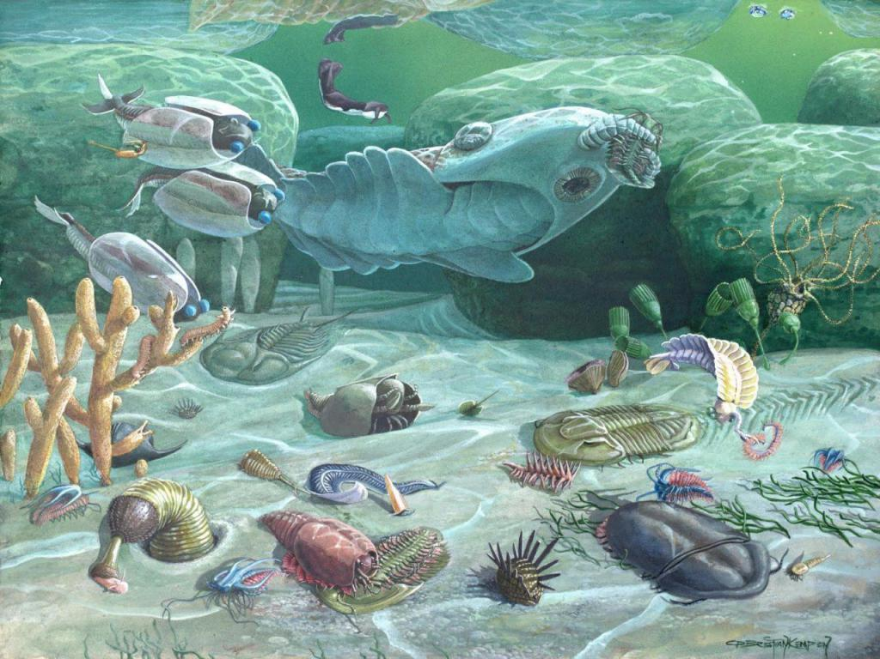
Приложение 2
Протерозойская эра
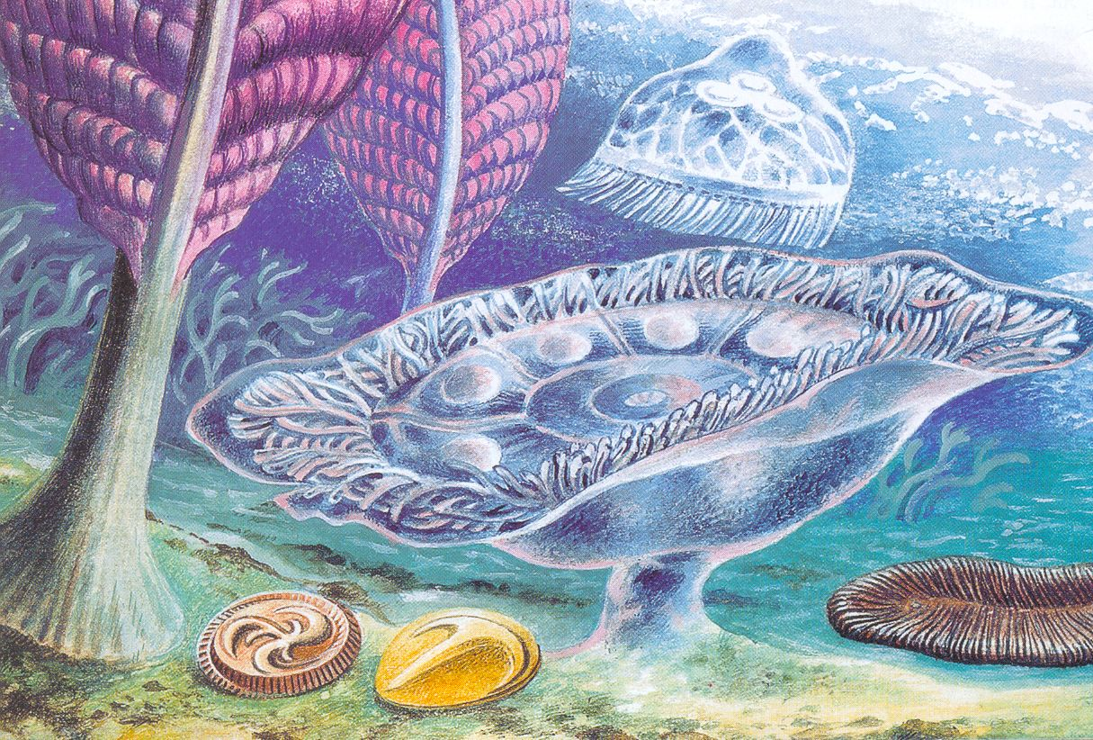
Приложение 3
Палеозойская эра
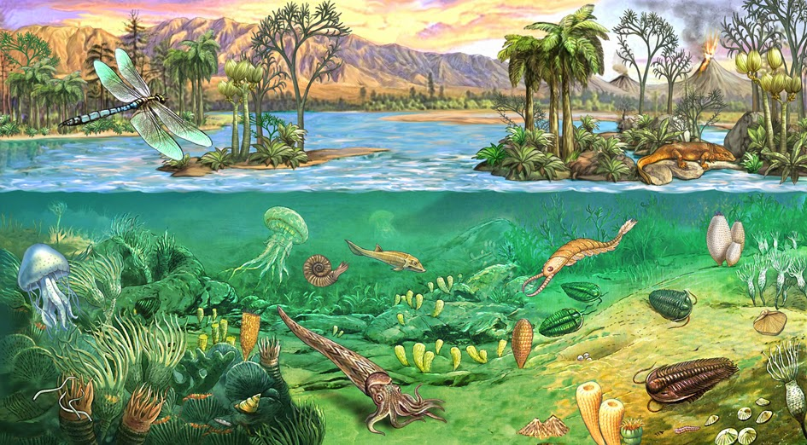
Приложение 4
Мезозойская эра
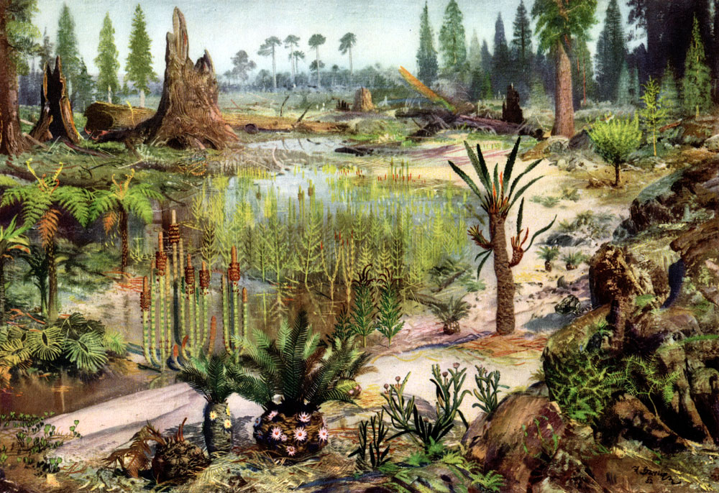
Приложение 5
Кайнозойская эра
